Родительское собрание
«Культурные ценности семьи и их значения для ребенка»
Цель родительского собрания:
знакомство и сплочение родителей, определение круга общих проблем, возникающих в семьях;
ознакомление родителей с ценностью понятия «семья»;
формирование в родителях стремления достигать взаимного согласия, понимания в семье.
осознание и понимание своего собственного «Я»;
осознание и понимание своего ребенка, и стремление помочь ему.
1. «Знакомство» («Круг радости»)

Давайте поприветствуем друг друга и познакомимся. Сейчас мы представимся друг другу с помощью игры «Знакомство». Встаньте в круг. У меня в руках мяч. Каждый, кто получает мяч, будет называть свое имя и повторять имена предыдущих участников. Итак, мое имя…

2. Упражнение «Азбука эмоций» (цветопись настроения)

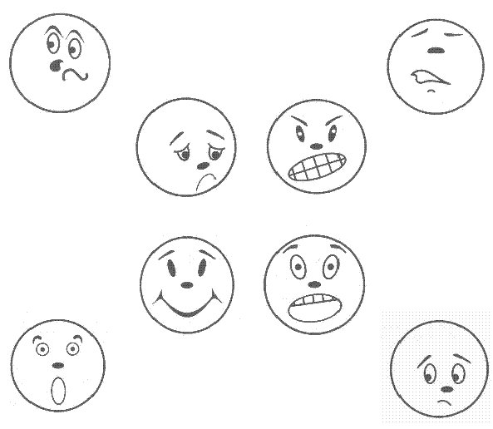
— Уважаемые мамы и папы! У меня в руках смайлы эмоций, с разнообразными чувствами и эмоциями, позитивные и негативные, которые может испытывать человек. Возможно, после того как вы переступили школьный порог, придя на эту встречу, в вашем сердце поселились чувства и эмоции ожидания, любопытства, тревоги и др. Давайте заполним нашу азбуку эмоций своими впечатлениями.

Родители выбирают чувства и эмоции, которые они испытывают. После этого каждый приклеивает смайлик на страницу азбуки, рассказывая при этом, что он испытывает.

3. Упражнение «Имя существительное» (мозговой штурм)

— Предлагаю продолжить самоанализ своего состояния и состояния своей семьи. Инструкция: за 1 минуту необходимо назвать как можно больше существительных, связанных с семьей. Анализ: какие существительные названы в числе первых трех? Если, например, муж, дом, ребенок, то это хорошо.
4. Упражнение «Символ семьи» (работа в малых группах)

Родители объединяются в группы по 4–5 человек. — Семья — это та крепость, те стены, за которыми наши дети чувствуют себя в безопасности. Если стены рушатся, то защищаться от невзгод и бурь жизни приходится под развалинами этих стен. Но стены должны быть. Каждый из вас, когда рассуждает о семье, вкладывает в это свой собственный смысл, что-то личное, что-то важное для него. Сейчас каждой группе необходимо придумать и изобразить символ вашей новой, только что созданной «семьи», а также девиз. Время выполнения — 3–5 минут.

По завершении каждая группа (семья) демонстрирует девиз и символ.

Семья — это кристалл общества
В. Гюго

Любить — благо, быть любимым — счастье. Любить — значит жить жизнью того, кого любишь. Любовь — творит жизнь.
Лев Николаевич Толстой

Вся прелесть детей для нас, особая, человеческая их прелесть неразрывно связана с надеждою, что они будут не то, что мы, будут лучше нас.
Владимир Сергеевич Соловьёв

Семья — один из шедевров природы.
Джордж Сантаяна

Любить человека — значит желать сделать его счастливым.
Карл Раймунд Поппер

Главный смысл и цель семейной жизни — воспитание детей главная школа воспитания детей — взаимоотношения мужа и жены, отца и матери.
В. А. Сухомлинский

Детство является важным подготовительным этапом к юности и взрослой жизни. Мамам и папам дано всего десять лет на то, чтобы научить своих детей преодолевать трудности и проблемы, с которыми им предстоит столкнуться.
Джеймс Добсон

Великая цель всякого человеческого существа — осознать любовь. Любовь — не в другом, а в нас самих, и мы сами её в себе пробуждаем.
Пауло Коэльо

Родители — распорядители в Божьих глазах, и Бог вверяет детей им.
Д. Уилсон

Лучшей подготовкой к взрослой жизни является воспитание чувства ответственности с детства.
Джеймс Добсон
5. Упражнение «Законы семьи» (работа в группах)

— Испокон веку в каждой семье существуют свои традиции, ритуалы, совместные праздники, а также «законы» воспитания детей. Каждый из вас, если хочет, может рассказать о традициях и законах своей семьи. Все вместе мы можем их обсудить и решить, что является положительным, а что отрицательным.

На карточках каждой группе (семье) предлагаются главные составляющие законов семьи: единство требований, значение похвалы, трудовое участие, разделение благ. Каждая группа (семья) предлагает свой свод семейных законов. После завершения задания — обсуждение.
Например:
Единство требований
Трудовое участие
Значение похвалы
Разделение благ
Уважение к старшим
6. Игра «Дорисуй фигуру» (проективные методы)

Цель: восприятие, осознание и понимание личности своего ребенка.

У каждого из вас есть дети — мальчики и девочки — абсолютно разные. Каждый ребенок — индивидуальность, со своими чувствами, фантазиями, своим восприятием мира. Все мы были детьми, любили фантазировать, выдумывать, приукрашать…. Поэтому сейчас я предлагаю вам вернуться в детство.
7. Диагностическое упражнение «Домик» (проективные методы)

Цель: раскрытие внутрисоставляющей своей семьи, осознание ролей и места каждого члена семьи.
8. Упражнение «Азбука эмоций» (рефлексия, «От сердца к сердцу»)

После завершения встречи каждому родителю предлагается описать свои эмоции и настроение. Оформляется «Азбука эмоций».
9. Заключительное слово ведущего

— Если вы находитесь здесь, в этом классе, значит, у вас есть семья. Полная или неполная, обеспеченная или не очень, в отдельной квартире или нет — это все на втором плане. Главное — что она у вас есть. Цените и берегите её, потому что именно она нужна вам и вашим детям для душевного комфорта. Эта ваша крепость от бурь и невзгод современной жизни, которая может, с одной стороны, защитить от отрицательных воздействий среды, а с другой — приспособить к жизни в обществе. Ведущий в конце встречи раздает каждому родителю буклет с рекомендациями «В дневник родителям». — Всем спасибо! До свидания!

